2012-2013学年度第一学期
八年级单元同步达标测试物理试卷参考答案

第一章 机械运动
一、单项选择题（每小题3分，共36分）
题号 | 1 | 2 | 3 | 4 | 5 | 6 | 7 | 8 | 9 | 10 | 11 | 12
答案 | D | C | B | C | B | C | B | B | B | D | B | D

二、填空题 （每空2分，共24分）
13．地面，水面 14．静止、运动
15．6.25，停表 16．丙；路程；时间
17．100；甲；8
三、实验探究题（共15分）
18．1.65、mm
19．337.5
20．（1）v=s/t ；（2）刻度尺；电子表；（3）小2.5；1；3
（4）不是；小车前段路程运动慢，后段路程运动快，小车的速度发生变化．
四、计算题（每小题9分，共18分）
21．解：由图中前后表显示示数可知t=5min，则t=5min=1 /60 h×5=1/ 12 h，
v=30km/h，
s=vt=30km/h×1/ 12 h=2.5km；
答：略
22．解：s=600m，李明走前一半路程所用的时间t₁=s₁/ t₁ =300m 1m/s =300s，
后一半路程所用的时间t₂=s₂ /t₂ =300m/ 1.5m/s =200s，
从家到学校总时间t=t₁+t₂=300s+200s=500s，．
李明上学的平均速度v=s /t =600m/ 500s =1.2m/s．
答：略
五、综合能力题（共7分）
23．答：甲、乙按相同速度匀速上升，丙原地不动或匀速下降或比乙小的速度匀速上升。
第二章 声现象

一、单项选择题（每小题3分，共30分）
题号 | 1 | 2 | 3 | 4 | 5 | 6 | 7 | 8 | 9 | 10
答案 | C | B | D | C | C | C | C | A | B | A

二、填空题（每空2分，共32分）
11．振动、频率 12．回声、液体（或“海水”）
13．音色 14．（1）＝、＝ （2）＝
15．传播途径；声源处 16．低；次声波；响度
17．59.1分贝，响度，增大
三、简答题（每小题5分，共10分）
18．答：悬线诊脉是利用固体可以传播声音的道理；听诊器利用空气传播声音，胶管可以起到聚拢声音，防止能量散失的作用。
19．答：在室外，收音机发出的声音只有很小一部分传入人耳，大部分向四周传开了；而在室内，收音机发出的声音遇到墙壁等障碍物会被反射回来，形成回声进入人耳，回声和原声混在一起，听起来就觉得比室外响亮一些．
四、探究与实验题（共18分）
20．答：（1）悬挂在左边音叉旁边的泡沫塑料小球被弹起；
（2）声音可以在空气中传播；（3）放大振动；（4）声音是由振动产生的
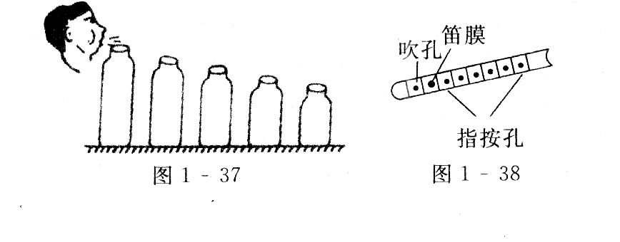
21．答：（1）瓶内空气柱振动发声；
（2）空气柱长短不一样，故振动频率不一样，所以音调不一样；
（3）吹笛子时，用手指堵住不同的笛孔，使空气柱长短不一样，因而振动频率不一样，这样就能产生不同音调的声音．
五、计算题（共10分）
22．解：喷气式飞机的速度是 340m/s×1.5=510m/s
声音从头顶传到人耳的时间 3060m÷340m/s =9s
飞机已飞到人前方的水平距离：510m/s×9s=4590m
答：（略）
第三章 物态变化

一、单项选择题（每小题3分，共36分）
1．B 2．D 3．C 4．D 5．C 6．A
7．C 8．C 9．B 10．A 11．D 12．D
二、填空题（每空2分，共34分）
13．（1）凝华，放热 （2）液化，放热
14．凝固、熔化]
15．低，凝华，吸
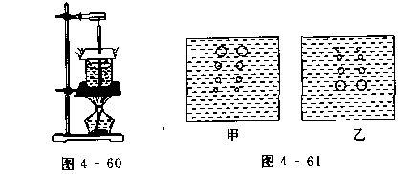
16．熔点，凝固
17．热胀冷缩；放大；虚；36.5
三、实验题（共21分）
18．分度值；D；-22；38
19．（1）92℃； （2）熔化，晶体；（3）98；低于
（4）水沸腾时虽然继续吸热，但温度保持不变．
四、综合能力题[（每题5分，共15分）
20．答：因为刚捞出后表面有水蒸发，蒸发吸热，带走热量，故不是太烫手；但水干后，没水蒸发吸热，温度高，故觉得烫手．
21．答：因为这种药液迅速汽化，汽化吸热，使受伤处温度急剧下降，神经麻痹，所以痛感很快消失．
22．答：焐炸是因为打火机内丁烷液体变热汽化，体积增加（压强增大）而爆炸，丁烷外泄后迅速汽化吸热，由于吸热速度快而使屁股局部速冻成伤。
第四章 光现象

一、单项选择题（每小题3分，共36分）
题号 | 1 | 2 | 3 | 4 | 5 | 6 | 7 | 8 | 9 | 10 | 11 | 12
答案 | A | B | A | C | A | C | D | C | B | B | C | B

二、填空题（每空2分，共34分）
13．反射、5m 14．绿、色散、相同
15．不变、可逆的 16．暗、折射
17．折射、反射、折射 18．直线、反射（或漫反射）
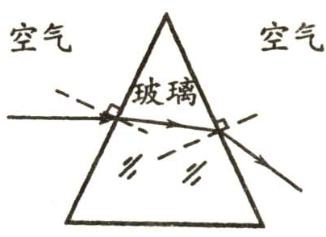19．（1）直线 （2）反射 （3）折射
三、作图题（每小题3分，共12分）
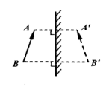
20．如图所示
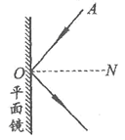
三、探究与实验题（共18分）
21．（1）较黑暗；蜡烛B；
（2）重合；相等；垂直；相等．
22．（6分）答：站在水面上方看水池底部变浅，是因为光从水中斜射入空气中发生折射，偏离法线，人看起来光是从它的反向延长线射出，所以会感到水底的位置比实际位置要高一些，因此老人盲目跳入水中遇到危险．
第五章 透镜及其应用

一、单项选择题（每小题3分，共36分）
题号 | 1 | 2 | 3 | 4 | 5 | 6 | 7 | 8 | 9 | 10 | 11 | 12
答案 | C | B | A | A | B | B | C | D | C | D | B | D

二、填空题（每空2分，共34分）
13．平面镜、凹透镜、凸透镜来
14．10、倒立、实
15．实、投影仪（或“幻灯机”）、放大镜、虚
16．近视、物、像、凹
17．大、会聚、虚
三、作图题（每小题6分，共12分）
18．如下图所示。
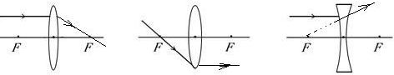
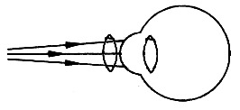
19．（1）远视
（2）如右图

三、探究与实验题（共18分）
20．（8分）最小最亮、10、成虚像、上
21．（4分）凸透镜、焦点
22．（6分）（1）不会会聚太阳光了．（2）用一束平行光照射水中的气袋，看光线是否会聚成一点．
第六章 质量与密度
一、单项选择题（每小题3分，共30分）
题号 | 1 | 2 | 3 | 4 | 5 | 6 | 7 | 8 | 9 | 10
答案 | D | C | B | C | A | D | C | A | B | D

二、填空题 （每空2分，共24分）
11．克、毫克、吨、克 12．6.8，5×10⁻⁴
13．较大、较小 14．体积、密度
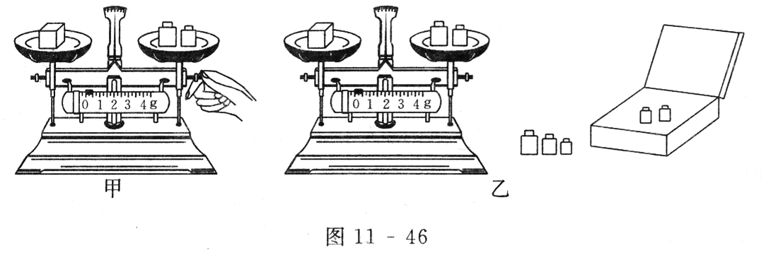
15．4︰3，1︰1
三、实验探究题（共19分）
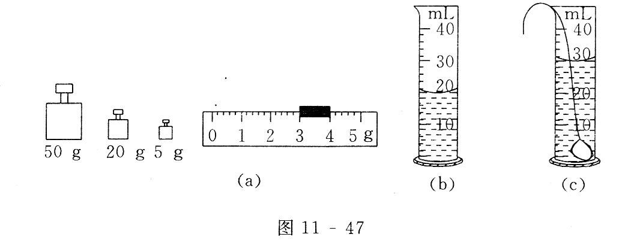
17．（1）当天平平衡后，不能再移动平衡螺母；（2）实验结束后应用镊子将砝码放回砝码盒里．
18．C
19．（1）
物理量 | 铁块质量m／g | 适量水的体积V₁／cm³ | 铁块和水的总体积V₂／cm³ | 铁块体积  V／cm³
测量值 | 78 | 20 | 30 | 10
（2）ρ=m/v 、7.8g/cm3
四、计算题（每小题9分，共27分）
20．解：质量为540g铝的体积 V铝=m_{球}/ρ_{铝} =540g/ 2.7g/cm³ =200cm³＜360cm³，
所以铝球是空心的；
空心部分的体积V_{空}=V_{球}-V_{铝}=360 cm³-200 cm³=160 cm³；
空心部分装满水，水的质量m_{水}=ρ_{水}v_{空}=1g/ cm³×160 cm³=160g；
则球的总质量m_{总}=m_{水}+m_{球}=160g+540g=700g．
答：略
21．解：（1）溢出水的体积即为壶盖的体积：
V_{盖}=V_{水}=m_{水} ρ_{水} =14.8g /1 g·cm⁻³ =14.8cm³；
（2）这种材料的密度：
ρ_{壶}=ρ_{盖}=m_{盖} /V_{盖} =44.4g /14.8 cm³=3.0g/ cm³；
（3）该茶壶所用材料的体积：
V_{壶}=m_{壶} /ρ_{壶}=159g /3g·cm⁻³ =53cm³．
答：略
22．解：∵ρ_{水}=1.0×10³kg/m³，v_{水}=0.27m³．
∴据密度公式ρ=m v 得：m=ρv=1.0×10³kg/m³×0.27m³=270kg
水结冰后，体积为：v_{冰}=m/ρ=270kg /（0.9×10³kg/m³）=0.3m³
∴v_{冰}＞v_{水}．
冬天室外温度很低，水缸里的水放热，达到凝固点后逐渐结成了冰，等质量的水结冰后，体积变大，而水缸的容积不变，所以冬天水缸会破裂．
答：略

